CẤU HÌNH DỊCH VỤ DNS

**Cấu hình**

**Bước 1:** Cài đặt bind và bind-utils

**sudo yum install bind-utils**

Đầu tiên cần chỉnh sửa file /etc/named.conf

**vi /etc/named.conf**

**Bước 2:** Tạo forward zone. Tạo file /etc/named/qtmlinux.db

**vi /etc/named/qtmlinux.db**

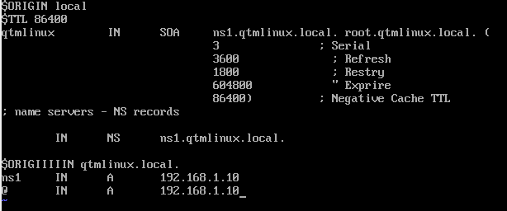

**Bước 3**: Tạo reverse zone. Tạo file /etc/named/1.168.192.db

vi /etc/named/1.168.192.db